竹鼠养殖用什么饲料好，竹鼠的饲料自配料长得快
在竹鼠的养殖过程中，对于饲料复合维生素的选择十分重要。饲料添加剂能够满足不同生长周期个体竹鼠机体发育营养需求，促进个体生长发育均衡，竹鼠毛色光亮柔顺，个体偏差小，竹鼠品质显著提升。现将竹鼠的常用饲料及自配方方法介绍如下。
竹鼠饲料自配料
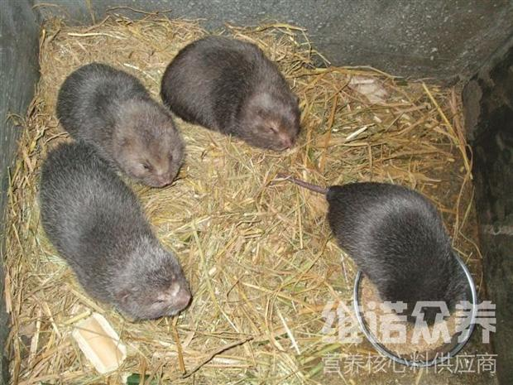
一、竹鼠饲料自配料：
玉米粉79.2%，麦麸8%，花生麸7%，鱼粉3%、骨粉2%，食盐0.5%，维诺竹鼠多维0.1%，维诺霉清多矿0.1%，维诺复合益生菌0.1%。
1.玉米54.2%、麸皮20%、花生麸15%、骨粉3%、鱼粉7%、食盐0.5%，维诺竹鼠多维0.1%，维诺霉清多矿0.1%，维诺复合益生菌0.1%。
2.竹粉20%、面粉35%、玉米粉10%、豆饼粉13%、麦麸16.7%、鱼粉2%、骨粉2%、食盐0.2%、食糖0．8%，维诺竹鼠多维0.1%，维诺霉清多矿0.1%，维诺复合益生菌0.1%。
二、种公鼠饲料自配料：
玉米粉55%、麸皮19.7%、花生麸15%、骨粉3%、鱼粉7%。维诺竹鼠多维0.1%，维诺霉清多矿0.1%，维诺复合益生菌0.1%。
三、幼鼠和成年母鼠饲料自配料：
①玉米54.2%、麸皮20%、花生麸15%、骨粉3%、鱼粉7%、食盐0.5%、维诺霉清多矿0.1%，维诺复合益生菌0.1%。
②竹粉20%、面粉35%、玉米粉10%、豆饼粉13%、麦麸16.7%、鱼粉2%、骨粉2%、食盐0.2%、食糖0.8%。维诺霉清多矿0.1%，维诺复合益生菌0.1%。
竹鼠的喂养饲料自配料是不能缺少的营养物质，在饲养过程中可以有效防止生病的发生，加上霉清多矿补充多种矿物质和微量元素，增强抗病能力，复合益生菌预防肠道菌群的疾病，提高饲料利用率，增进食欲。

